SEÑOR: EUGENIO HERNANDEZ
Cordial Saludo.
Asunto: Cotización Parque Agroecológico Merecure S.A
Para Merecure Parque Agroecológico es un agrado poder pasar a ustedes la siguiente propuesta para la realización de actividades llenas de emoción y diversión, donde podrán interactuar con la naturaleza, medio ambiente y el fascinante mundo animal, disfrutando espectaculares paisajes flora y fauna propia de nuestra región llanera .Por nuestra infraestructura y excelente servicio, así como por la variedad de interacciones y alternativas de uso MERECURE es el lugar ideal para encontrar soluciones de entretenimiento, esparcimiento, educación y aventura.

Nuestra Ubicación
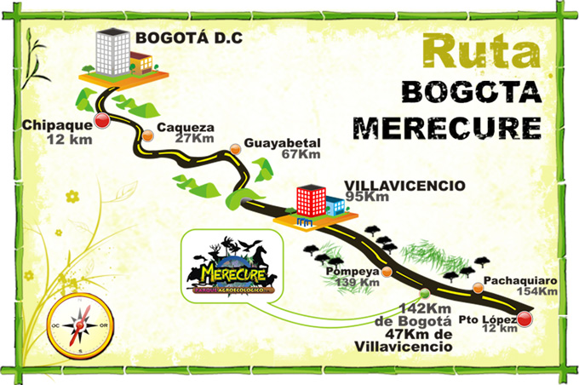

A continuación alguna de nuestras interactividades:
Playa Merecure
Recreando la ilusión de estar en la costa a tan solo unas horas de Bogotá.

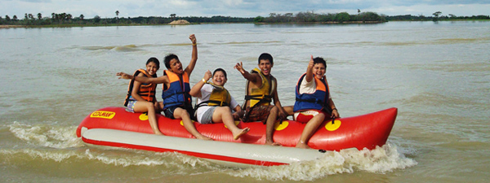
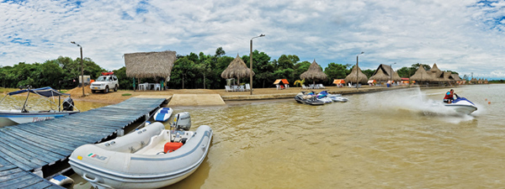

Cachivera
Imponente piscina natural.
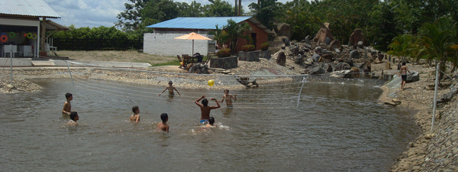
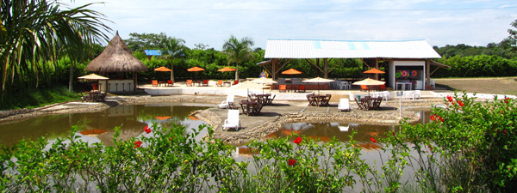

Otras interactividades
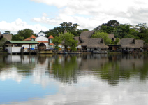
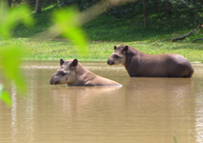
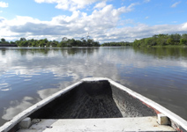

Caserío llanero Lago Tucunare Eco-Zoo

Espectacular y cómodo hospedaje
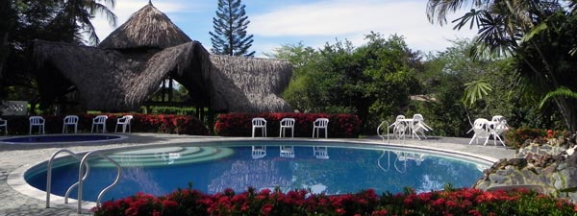
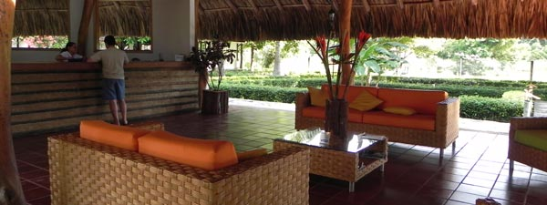

Hotel Merecure Recepción Hotel

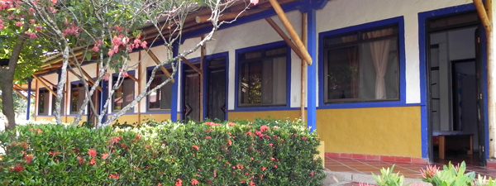
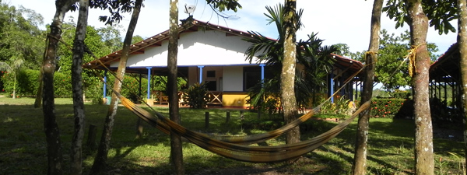

Posadas Turísticas Posadas Turística

www.merecure.com.co

- HOSPEDAJE
POSADA TURISTICA
Incluye:
- Ingreso al parque
- Alojamiento en habitación
- Desayuno en posadas turísticas
- Cena en posadas turísticas
- Desplazamiento por las áreas habilitadas como lo son: ecozoo, caserío llanero, piscina de agua natural la cachivera, playa mereceré.
- Interacción con los animales
- Visita al Caserío Llanero
- Ingreso a la piscina de agua Natural “Cachivera”
- Cacería fotográfica
- Actividades libres a campo abierto
- Ingreso a Playa Mereceré

TEMPORADA ALTA | ADULTOS | MAYORES DE 65 AÑOS | NIÑOS DE 4-11 AÑOS
HABITACION | $82.500 | $77.500 | $57.000
LITERA | $70.500 | $65.500 | $49.000
CAMPING | $64.000 | $59.000 | $44.000

TEMPORADA BAJA | ADULTOS | MAYORES DE 65 AÑOS | NIÑOS DE 4-11 AÑOS
HABITACION | $56.000 | $51.000 | $39.000
LITERA | $51.000 | $46.000 | $35.000
CAMPING | $47.000 | $42.000 | $32.000

- HOSPEDAJE
POSADA TURISTICA AVENTURA

Incluye:
- Ingreso al parque
- Desayuno en posadas turísticas
- Cena en posadas turísticas
- Almuerzo
- Desplazamiento por las áreas habilitadas como lo son: eco-zoo, caserío llanero, piscina de agua natural la cachivera, playa mereceré.
- Visita al Caserío Llanero
- Ingreso a Playa Mereceré
- Ingreso a la piscina de agua Natural “Cachivera”
- Paseo en lancha
- Actividades libres a campo abierto
- Actividad nocturna

TEMPORADA ALTA | ADULTOS | MAYORES DE 65 AÑOS | NIÑOS DE 4-11 AÑOS
HABITACION | $106.000 | $101.000 | $74.000
LITERA | $95.000 | $90.000 | $66.000
CAMPING | $89.000 | $84.000 | $62.000

TEMPORADA BAJA | ADULTOS | MAYORES DE 65 AÑOS | NIÑOS DE 4-11 AÑOS
HABITACION | $85.000 | $80.000 | $59.000
LITERA | $80.000 | $75.000 | $56.000
CAMPING | $77.000 | $72.000 | $53.000

Disfruta de:
Vuelta en Lancha ………………………………………………...$10.000
Jet-Sky …………………………………………………………$80.000 1/2 hora
Jet -Sky ………………………………………………………………$150.000 1 hora

Cuatrimoto Aventura…………………………………………. ……..$50.000
1 persona 45 minutos

Cuatrimoto Aventura………………………………………………….$80.000
2 personas 45 minutos

Pesca Deportiva:
Vr. Por Guaral, 2 hras…………………………………………………$ 5.000
Vr. Por caña 2 hras………………………………………………….... $7.000

Canopy…………………………………………………………………..$15.000
Banana ………………………………………………….............$10.000
Ciclo paseo……………………………………………………………...$5.000
Caminata ecológica (guiada) …………………………………………$ 3.000

Recomendaciones básicas a los visitantes

1. Visite nuestro parque con calzado cómodo o deportivo para disfrutar del recorrido en el parque.

2. Se recomienda el uso de ropa cómoda y fresca para facilidad en el desplazamiento por las áreas habilitadas.

3. No olvide hacer uso de elementos de protección solar y repelente.

4. Los niños discapacitados y adultos mayores ingresan al parque bajo la responsabilidad de un adulto.

5. Los trenes son un medio auxiliar de transporte, el parque está diseñado para caminar.

6. No se permite el ingreso de alimentos y bebidas.

7. No arroje basuras.

8. En la taquilla principal dispones de un datafono para tus pagos o preferiblemente en efectivo por efecto de señal.

9. Tenga en cuenta las recomendaciones que hacen nuestros anfitriones para prevenir accidentes e incomodidades.

10. No se permite alimentar los animales con productos diferentes a la dieta recomendada por el nutricionista del eco-zoo.

La presentación de esta propuesta no genera ningún compromiso de reserva, la cual está sujeta a disponibilidad, y la confirmación de la misma se garantiza consignando el 50% del valor del paquete o plan adquirido con (15) días de antelación, una vez consignada y confirmado el pago se generara una orden de servicio la cual deberá presentar el día de su visita en la recepción del parque y efectuar el pago del 50%restante en la taquilla principal.

Lo anterior no incluye transporte al parque; pero si parqueadero gratuito.

Cualquier inquietud adicional no dude en contactarnos, y no te pierdas esta emocionante aventura.


Cordialmente

Marcela García
Reservas y ventas
TEL: 3203441805-314.214.99.96-4883646
reservasmerecure@hotmail.com

NATURALMENTE ATRACTIVO

